Programmieren lernen
mit Python und MicroPython



Arbeitsblätter zum Kurs

Inhalt
Programmzeilen mit der IDLE Shell testen 3
Mit der IDLE Shell rechnen 4
Mit dem IDLE Editor ein neues Programm schreiben 5
Mit dem IDLE Editor ein vorhandenes Programm bearbeiten 6
Eine Liste speichert viele änderbare Elemente 7
Ein Tupel speichert viele nicht änderbare Elemente 8
Ein Dictionary speichert Paare von Schlüssel und Wert 9
Der Computer fragt … 10
Dein Wörterbuch lernt … 11
Der Computer unterscheidet zwischen "wahr" und "falsch" 12
Der Computer unterscheidet Fälle 13
Solange die Bedingung wahr ist, ausführen … 14
Der Computer errät die Zahl 16
Funktionen in Python 17
Funktionen haben Input und Output: Ganzzahlen 18
Funktionen haben Input und Output: Tupel, Liste 19
Globale und lokale Variable in der Funktion 20
Funktion konstruieren: Bau den Satz 21
Funktion konstruieren: GBP in EUR 23
Funktion konstruieren: Kosten für Tennisunterricht 25
Klassen haben Eigenschaften und Methoden 26
Die Eltern-Klasse vererbt – die Kind-Klasse erbt 27
Roboter im Irrgarten: Wände bauen 28
Roboter im Irrgarten: Wände ablegen 29
Roboter im Irrgarten: Wände aus Datei lesen 30
Roboter im Irrgarten: Schildkröte bewegen 31
Roboter im Irrgarten: Schauen, gehen, drehen 32
Roboter im Irrgarten: Rechte-Hand-Methode 35
Roboter im Irrgarten: Pledge-Algorithmus 36
Auto im Gegenverkehr: Auto steuern 38
Auto im Gegenverkehr: Gegenverkehr kommt 40
Auto im Gegenverkehr: Zusammenstoß melden 41
Auto im Gegenverkehr: Gegenverkehr wird schneller 43
Auto im Gegenverkehr: Straße und Sound 44
Ein Dinosaurier überquert die Straße 45
MicroPython und ESP32: Hardware und Software 46
Displays, Töne, Aktoren 47
Sensoren 48
Einparkhilfe 49
Quellen 50

Programmzeilen mit der IDLE Shell testen
Gib die Programmzeilen nach dem Prompt (>>>) ein. Ist das Ergebnis OK oder bekommst du eine Fehlermeldung?
Tipp: Mit ALT + p kannst du die letzte Zeile wiederholen.

Zeichenketten (strings) testen
Programmzeile | OK | Fehler
Hallo Welt
"Hallo Welt"
"Hallo Welt'
'Hallo Welt'
print("Hallo Welt")
pirnt("Hallo Welt")

Zeichenketten in Variablen schreiben
Programmzeile | OK | Fehler
nachricht = Hallo Welt
nachricht = "Hallo Welt"
nachricht
print(nachricht)
len(nachricht)
type(nachricht)
nachricht.upper()

Zahlen (integer und float) testen
Programmzeile | OK | Fehler
3
3.14
3,14
print(3)
print(3.14)
print(3,14)

Zahlen in Variablen schreiben
Programmzeile | OK | Fehler
zahl = 3
zahl = 3.14
zahl
print(zahl)
len(zahl)
type(zahl)
zahl.upper()

Die Farbe kennzeichnet einen Text mit besonderer Bedeutung
Farbe | Bedeutung
rot
grün
violett

Mit der IDLE Shell rechnen
Gib die Programmzeilen nach dem Prompt (>>>) ein. Ist das Ergebnis OK oder bekommst du eine Fehlermeldung?

Rechnen mit Zeichenketten
Programmzeile | OK | Fehler
"Hallo" + "Welt"
"Hallo" + " " + "Welt"
"Hallo " + "Welt"
"Hallo " - "Welt"
print("Hallo " + "Welt")
3 * "Hallo Welt"
3 * "Hallo Welt "
3 / "Hallo Welt "
print(3 * "Hallo Welt ")
nachricht = "Hallo Welt "
print(3 * nachricht)

Rechnen mit Zahlen
Programmzeile | OK | Fehler
3 + 4
3 - 4
3 * 4
3/4
30//4
30%4
ergebnis = 3 * 4
ergebnis/5
ergebnis//5
print(ergebnis/5)

Punktrechnung vor Strichrechnung
Programmzeile | OK | Fehler
3 + 4 * 2
(3 + 4) * 2
12 – 3 / 2
(12 – 3) / 2
12 – 3 // 2
(12 – 3) // 2

Zahl in Zeichenkette umwandeln – Zeichenkette in Zahl umwandeln
Programmzeile | OK | Fehler
zahl = 3
str(zahl)
zahl = 3.14
str(zahl)
zeichenkette = "3.14"
int(zeichenkette)
float(zeichenkette)

Mit dem IDLE Editor ein neues Programm schreiben



Mein erstes Programm!
- Mit dem Menüpunkt File/ New File erzeugst du ein leeres Editor-Fenster mit dem Titel "untitled".
- Gib die Programmzeilen im Editor-Fenster ein. Die Farbe dort kennzeichnet einen Text mit besonderer Bedeutung.
- Speichere den Inhalt mit dem Menüpunkt File/ Save unter dem Dateinamen "mein_erstes_programm" im Ordner Python/03_Rechnen_mit_Zeichenketten_und_Zahlen
- Starte das Programm mit dem Menüpunkt Run/ Run Module.
- Notiere die print-Ausgaben in der Tabelle.

Rechnen
Programmzeile | print-Ausgabe
# Das ist ein Kommentar
# Rechnen
nachricht = "Hallo Welt "
print(3 * nachricht)
ergebnis = 3 * 4
print(ergebnis/5)

Umwandeln
Programmzeile | print-Ausgabe
# Umwandeln
zahl = 3.14
print(zahl)
print(str(zahl))
zeichenkette = "3.14 "
print(zeichenkette)
print(3 * zeichenkette)
print(3 * float(zeichenkette))

Variablen ausgeben
Programmzeile | print-Ausgabe
# Variablen ausgeben
print("nachricht =", nachricht)
print("ergebnis =", ergebnis)
print("zahl =", zahl)
print("zeichenkette =", zeichenkette)

Mit dem IDLE Editor ein vorhandenes Programm bearbeiten

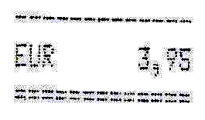

Zeichne eine Ziffer!
Die Ziffern auf einem Kassenzettel sind aus Punkten zusammengesetzt. Mit 5x7 Punkten können die Ziffern 0 bis 9 gut lesbar dargestellt werden.

 | ● | ● | ●
● |  |  |  | ●
● |  |  |  | ●
● |  |  |  | ●
● |  |  |  | ●
● |  |  |  | ●
 | ● | ● | ●

- Mit dem Menüpunkt File/ Open … öffnest du die Datei "Zeichne_eine_Ziffer.py" im Ordner Python/03_Rechnen_mit_Zeichenketten_und_Zahlen.
- In "Zeichne_eine_Ziffer.py" findest du Kommentare und eine Programmzeile.
Zeichne mit print-Befehlen und dem Zeichen ● eine Ziffer in ein 5x7 Raster:
- Zeichne eine Null
- Zeichne eine Acht
- Zeichne eine Eins
- Zeichne eine Ziffer deiner Wahl
- Starte das Programm mit dem Menüpunkt Run/ Run Module.
- Teste dein Programm nach jeder Aufgabe.

Tipp: Du kannst die Programmzeile mit dem Zeichen ● kopieren und einfügen.

Eine Liste speichert viele änderbare Elemente
Gib die Programmzeilen nach dem Prompt (>>>) ein.
Merke: Der Index steht in eckigen Klammern. Der Index beginnt mit Null!
Notiere die print-Ausgaben in der Tabelle.

Eine Liste anlegen – mit eckigen Klammern!
Programmzeile | print-Ausgabe
vornamen = ["Axel", "Elke", "Martin"]
print(vornamen)
print(vornamen[0])
print(vornamen[0:2])
print(vornamen[-1])
vornamen[2] = "Fritz"
print(vornamen)

Eine Liste erweitern
Programmzeile | print-Ausgabe
vornamen = vornamen + ["Heike", "Sabine"]
print(vornamen)
vornamen += ["Markus"]
print(vornamen)

Eine leere Liste anlegen und füllen
Programmzeile | print-Ausgabe
buchstaben = []
buchstaben.append("a")
print(buchstaben)
buchstaben.append("b")
print(buchstaben)

Elemente einer Liste löschen
Programmzeile | print-Ausgabe
print(vornamen)
vornamen.remove("Heike")
print(vornamen)
del vornamen[0]
print(vornamen)
del vornamen
print(vornamen)

Ein zufälliges Element aus einer Liste auswählen
Programmzeile | print-Ausgabe
import random
handzeichen = ["Schere", "Stein", "Papier"]
print(random.choice(handzeichen))

Ein Tupel speichert viele nicht änderbare Elemente
Gib die Programmzeilen nach dem Prompt (>>>) ein.
Merke: Der Index steht in eckigen Klammern. Der Index beginnt mit Null!
Notiere die print-Ausgaben in der Tabelle.

Ein Tupel anlegen – mit runden Klammern!
Programmzeile | print-Ausgabe
punkt = (-10, 5, 7)
print(punkt)
print(punkt[0])
print(punkt[0:2])
print(punkt[-1])
punkt[2] = 15
punkt = (-10, 5, 15)
print(punkt)

Ein Element im Tupel suchen
Programmzeile | print-Ausgabe
print(punkt)
print(punkt.count(7))
print(punkt.index(7))

Ein Dictionary speichert Paare von Schlüssel und Wert


Wörterbuch!
- Mit dem Menüpunkt File/ New File erzeugst du ein leeres Editor-Fenster mit dem Titel "untitled".
- Gib die Programmzeilen im Editor-Fenster ein.
- Speichere den Inhalt mit dem Menüpunkt File/ Save unter dem Dateinamen "woerterbuch" im Ordner Python/04_Listen_und_Woerterbuecher
- Starte das Programm mit dem Menüpunkt Run/ Run Module.
- Notiere die print-Ausgaben in der Tabelle.

Ein leeres dictionary anlegen – mit geschweiften Klammern – und füllen
Programmzeile | print-Ausgabe
# Wörterbuch Englisch – Deutsch
# Leeres dictionary anlegen
englisch_deutsch = {}
# dictionary füllen
englisch_deutsch["cat"] = "Katze"
englisch_deutsch["dog"] = "Hund"
englisch_deutsch["cow"] = "Kuh"
print(englisch_deutsch)
print(englisch_deutsch["dog"])
englisch_deutsch["sheep"] = "Schaf"
print(englisch_deutsch)

Schlüssel und Werte des dictionary ausgeben
Programmzeile | print-Ausgabe
# Schlüssel ausgeben
print(englisch_deutsch.keys())
# Werte ausgeben
print(englisch_deutsch.values())

Neues dictionary – in einer Zeile – anlegen
Wenn jeder Wert nur einmal im dictionary vorkommt, geht das mit folgender Programmzeile (Erläuterung später).
Programmzeile | print-Ausgabe
# Dictionary in einer Zeile anlegen
in_my_town = {"house": Haus, "street": "Straße", "people": "Leute"}
print(in_my_town)
print(in_my_town["people"])

Der Computer fragt …


Summe ausgeben!
- Gib die Programmzeilen im Editor-Fenster ein.
- Speichere den Inhalt mit dem Menüpunkt File/ Save unter dem Dateinamen "summe_ausgeben" im Ordner Python/05_Benutzereingaben
- Starte das Programm mit dem Menüpunkt Run/ Run Module.
- Notiere die print-Ausgaben in der Tabelle.

Der Computer erwartet Zahlen
Programmzeile | print-Ausgabe
# Summe von zwei Zahlen ausgeben
# Benutzereingaben anfordern
zahl1 = input("Gib die erste Zahl ein ")
zahl2 = input("Gib die zweite Zahl ein ")
# Strings in Dezimalzahlen umwandeln
zahl1 = float(zahl1)
zahl2 = float(zahl2)
# Summe ausgeben
print("Die Summe der Zahlen ist", zahl1 + zahl2)

Der Computer erwartet Strings
Programmzeile | print-Ausgabe
# Summe von zwei Strings ausgeben
# Benutzereingaben anfordern
str1 = input("Gib den ersten String ein ")
str2 = input("Gib den zweiten String ein ")
# Summe ausgeben
print("Die Summe der Strings ist", str1 + str2)

Dein Wörterbuch lernt …


Wörterbuch erweitern!
- Mit dem Menüpunkt File/ New File erzeugst du ein leeres Editor-Fenster mit dem Titel "untitled".
- Beginne mit einem Kommentar, z. B.
# Das Dictionary englisch_deutsch soll erweitert werden
- Nun schreibe die Kommentare und entwickle die Programmzeilen:
  - Lege das Dictionary englisch_deutsch an und fülle es mit 3 Paaren. Zeige das Dictionary.
  - Frage nach einem neuen Wort. Lass den Nutzer ein neues englisches Wort eingeben –
das wird dein Schlüssel.
  - Frage nach der Übersetzung. Lass den Nutzer die passende deutsche Übersetzung eingeben –
das wird dein Wert.
  - Erweitere dein Wörterbuch. Füge das neue Paar von Schlüssel und Wert zu deinem Dictionary hinzu.
  - Zeige das Ergebnis. Gib das komplette, erweiterte Wörterbuch aus.
- Speichere den Inhalt mit dem Menüpunkt File/ Save unter dem Dateinamen "dictionary_erweitern" im Ordner Python/05_Benutzereingaben
- Starte das Programm mit dem Menüpunkt Run/ Run Module.
- So könnte es aussehen:

{'cat': 'Katze', 'dog': 'Hund', 'cow': 'Kuh'}
Gib ein englisches Wort an: bird
Gib das passende deutsche Wort an: Vogel
{'cat': 'Katze', 'dog': 'Hund', 'cow': 'Kuh', 'bird': 'Vogel'}

- Knifflige Zusatzfrage: Was passiert wohl, wenn jemand ein englisches Wort eingibt, das schon in deinem Wörterbuch steht? Teste es und schreibe auf, was du beobachtest!

Bei der Formulierung dieser Aufgabe wurde Claude (Anthropic) unterstützend eingesetzt.

Der Computer unterscheidet zwischen "wahr" und "falsch"
Gib die Programmzeilen nach dem Prompt (>>>) ein.
Notiere die print-Ausgaben in der Tabelle.

Bedingung mit Zahlen
Programmzeile | print-Ausgabe
print(1 == 2)
print(1 != 2)
print(1 < 2)
print(1 > 2)
print(3 == 3)
print(3 != 3)
print(3 <= 3)
print(3 >= 3)

Bedingung mit Strings
Programmzeile | print-Ausgabe
print("Hallo" == "Welt")
print("Hallo" != "Welt")
print("Montag" == "Montag")
print("Montag" != "Montag")

Bedingung mit range(stop)
Programmzeile | print-Ausgabe
bereich = range(10)
print(list(bereich))
print(1 in bereich)
print(10 in bereich)

Bedingung mit range(start, stop)
Programmzeile | print-Ausgabe
bereich = range(2, 10)
print(list(bereich))
print(1 in bereich)
print(9 in bereich)

Bedingung mit range(start, stop, step)
Programmzeile | print-Ausgabe
bereich = range(0, 10, 2)
print(list(bereich))
print(3 in bereich)
print(8 in bereich)

Der Computer unterscheidet Fälle

Wenn die Bedingung "wahr" ist, werden die Programmzeilen darunter ausgeführt
Gib die Programmzeilen nach dem Prompt (>>>) ein.
Notiere die print-Ausgaben in der Tabelle.

Eine Bedingung – zwei Fälle
Programmzeile | print-Ausgabe
wert = 5
if wert < 10:
print("wert ist kleiner als 10")
print("Ich gehöre auch zu der Bedingung")

Eine Bedingung und die Alternative – zwei Fälle
Programmzeile | print-Ausgabe
if wert < 10:
print("wert ist kleiner als 10")
else:
print("wert ist größer oder gleich 10")

Mehrere Bedingungen und die Alternative – vier Fälle
Programmzeile | print-Ausgabe
if wert == 10:
print("wert ist gleich 10")
elif wert == 4:
print("wert ist gleich 4")
elif wert == 5:
print("wert ist gleich 5")
else:
print("keine Bedingung ist erfüllt")

Solange die Bedingung wahr ist, ausführen …
- 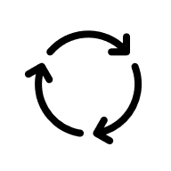Mit dem Menüpunkt File/ New File erzeugst du ein leeres Editor-Fenster mit dem Titel "untitled".

Der Computer dreht Schleifen!

- Mit dem Menüpunkt File/ New File erzeugst du ein leeres Editor-Fenster mit dem Titel "untitled".
- Gib die Programmzeilen im Editor-Fenster ein.
- Speichere den Inhalt mit dem Menüpunkt File/ Save unter dem Dateinamen "schleifen" im Ordner Python/07_Fallunterscheidungen_und_Schleifen
- Starte das Programm mit dem Menüpunkt Run/ Run Module.
Notiere die print-Ausgaben in der Tabelle.

while Schleife
Programmzeile | print-Ausgabe
# Schleifen
# while-Schleife
# Variable initialisieren
durchgang = 1
while durchgang < 11:
print(durchgang)
durchgang = durchgang + 1
print("nach der Schleife")

Eine unendliche while Schleife abbrechen – break
Programmzeile | print-Ausgabe
# Variable initialisieren
durchgang = 1
# unendliche Schleife mit Abbruch
while True:
print("durchgang =", durchgang)
durchgang = durchgang + 1
if durchgang > 10:
break
print("Nach der Schleife")

for Schleife – mit Liste
Programmzeile | print-Ausgabe
# Liste anlegen
vornamen = ["Axel", "Elke", "Martin"]
# Solange es ein Element in der Liste gibt
for element in vornamen:
print(element)
print("nach der Schleife")

for Schleife – mit range(stop)
Programmzeile | print-Ausgabe
# Solange es ein Element in der Liste gibt
for element in range(10):
print(element)
print("nach der Schleife")


Der Computer errät die Zahl

Denke dir eine Zahl und lass den Computer raten!

- Mit dem Menüpunkt File/ Open … öffnest du die Datei " Computer_erraet_die_Zahl.py" im Ordner Python/07_Fallunterscheidungen_und_Schleifen
- In " Computer_erraet_die_Zahl.py" findest du Kommentare mit und ohne Programmzeilen.
- Bearbeite das Programm und entwickle die fehlenden Programmzeilen
  - Solange, bis der Benutzer "e" eingibt:
Frage den Benutzer "Ist deine Zahl g(rößer), k(leiner), e(rraten)? "
  - Bewerte die Benutzereingabe: Wenn der Benutzer "k" eingibt, soll die obere Grenze verkleinert werden, aber nicht kleiner als die untere Grenze.
Tipp: Die Funktion max(arg1, arg2) gibt das größte Argument zurück.
  - Bewerte die Benutzereingabe: Wenn der Benutzer "g" eingibt, soll die untere Grenze vergrößert werden, aber nicht größer als die obere Grenze.
Tipp: Die Funktion min(arg1, arg2) gibt das kleinste Argument zurück.
- Starte das Programm mit dem Menüpunkt Run/ Run Module.
- So könnte es aussehen:

Denke dir eine Zahl zwischen 1 und 100
Drücke ENTER, wenn du fertig bist
Der Computer rät 50
Ist deine Zahl g(rößer), k(leiner), e(rraten)? g
Der Computer rät 75
Ist deine Zahl g(rößer), k(leiner), e(rraten)? g
Der Computer rät 88
Ist deine Zahl g(rößer), k(leiner), e(rraten)? k
Der Computer rät 81
Ist deine Zahl g(rößer), k(leiner), e(rraten)? k
Der Computer rät 78
Ist deine Zahl g(rößer), k(leiner), e(rraten)? k
Der Computer rät 76
Ist deine Zahl g(rößer), k(leiner), e(rraten)? e
Zahl erraten! Versuche = 6
Fertig?
- Durch die Programmzeile x = (untere + obere)//2 rät der Computer die Mitte zwischen zwei Zahlen. Nach maximal 7 Versuchen hat der Computer die Zahl zwischen 1 und 100 erraten!
- Wie viele Versuche benötigt der Computer, um die Zahl zwischen 1 und 1000 zu erraten?

Funktionen in Python
Nach den einfachen Programmen bisher werden wir in den folgenden Kapiteln interessante Funktionen schreiben und eine Konstruktionsanleitung einführen.

Warum verwenden wir Funktionen?
Es gibt einige übergreifende Prinzipien des Programmierens, die wir immer wieder aufgreifen werden – Mantras. Diese raten uns, Funktionen zu verwenden.

Mantra 1
Achte darauf, dass für alles, was Du weißt, tatsächlich auch etwas im Programm steht.

Mantra 2
Lies, was dort steht. Lies die Aufgabenstellung, und zwar Schritt für Schritt, anstatt alles auf einmal. Außerdem gibt IDLE (oder eine andere Programmierumgebung) oft nützliche Rückmeldungen, die es sich zu lesen lohnt.

Mantra 3
Gehe nach der Konstruktionsanleitung vor (folgt).

Mantra 4
Wenn Du zwei Programmteile siehst, die sich nur an wenigen Stellen unterscheiden und die inhaltlich verwandt sind, abstrahiere – schreibe eine Funktion, die beides erledigt.

Mantra 5
Wenn in deinem Programm mehrere Dinge berechnet werden, denen du verschiedene Namen geben kannst, schreibe für jedes eine separate Funktion.

Mantra 6
Nutze Gleichungen aus, um dein Programm zu vereinfachen.

Mantra 7
Wenn deine Funktion dir kompliziert scheint, ist es wahrscheinlich, dass sie Fehler enthält: Entweder, weil sie eigentlich einfacher sein sollte, oder, weil die Aufgabe kompliziert und damit ihre Lösung fehleranfällig ist.

Mantra 8
Suche nach Kombinatoren für deine Daten, die aus kleinen Dingen größere Dinge machen – und daraus wieder größere Dinge machen.

Funktionen haben Input und Output: Ganzzahlen

Funktionen mit Ganzzahlen (Integer) als Input und Output
int
Funktion
int

- Mit dem Menüpunkt File/ New File erzeugst du ein leeres Editor-Fenster mit dem Titel "untitled".
- Gib die Programmzeilen im Editor-Fenster ein.
- Speichere den Inhalt mit dem Menüpunkt File/ Save unter dem Dateinamen "funktionen_io" im Ordner Python/09_Funktionen_Input_und_Output
- Starte das Programm mit dem Menüpunkt Run/ Run Module.
Notiere die print-Ausgaben in der Tabelle.

Funktion ohne Input
Programmzeile | print-Ausgabe
# Funktionen können Input und Output haben
# Funktion ohne Input
def ausgabe():
print("hier bin ich")
# Aufruf der Funktion
ausgabe()

Funktion mit 2 Inputs
Programmzeile | print-Ausgabe
# Funktion mit 2 Inputs
def ausgabe2a(wert1: int, wert2: int):
print("wert1 =", wert1, "wert2 =", wert2)
# Aufruf der Funktion
ausgabe2a(5, 6)

Funktion mit 2 Inputs und Vorgabe
Die Werte mit Vorgabe stehen rechts von den Werten ohne Vorgabe.
Programmzeile | print-Ausgabe
# Funktion mit 2 Inputs und Vorgabe
def ausgabe2b(wert1: int, wert2: int = 15):
print("wert1 =", wert1, "wert2 =", wert2)
# Aufruf der Funktion
ausgabe2b(5)

Funktion mit 1 Input und 1 Output
Programmzeile | print-Ausgabe
# Funktion mit 1 Input
def verdoppeln(wert: int) -> int:
return wert * 2
# Aufruf der Funktion
ergebnis = verdoppeln(5)
print("ergebnis =", ergebnis)

Funktionen haben Input und Output: Tupel, Liste

Funktion mit Tupel als Output
tuple
Funktion

Programmzeile | print-Ausgabe
# Funktion mit Tupel als Output
def wo_bin_ich() -> tuple[int, int]:
x = 2
y = 4
return x, y
# Aufruf der Funktion
x, y = wo_bin_ich()
print("x =", x, "y =", y)

Funktion mit einer Liste als Input
list
Funktion

Achtung: Eine Liste ist am Ort veränderbar (mutable object).
Input der Funktion ist eine Kopie der Liste, damit das Original unverändert bleibt.

Programmzeile | print-Ausgabe
# Funktion mit einer Liste als Input
def verteuerung(liste: list[float], p:[float]):
for i in range(len(liste)):
liste[i] *= 1 + p
# Liste anlegen
original = [9, 12, 12.5, 24.5]
# Liste kopieren
kopie = original.copy()
# Prozentsatz festlegen
p = 0.05
# Aufruf der Funktion
verteuerung(kopie, p)
# Original und Verteuerung
print("original =", original)
print("kopie =", kopie)

Globale und lokale Variable in der Funktion
Ein Python Modul (eine Datei) hat einen eigenen privaten Namensraum.
Alle Funktionen, die in diesem Modul definiert sind, nutzen ihn als globalen Namensraum.

Alle Variablen, die in der Funktion nur gelesen werden, sind implizit global. Beispiel: bspfunktion_global_lesen()
Wenn eine Variable in der Funktion einen Wert bekommt, ist sie lokal …
Beispiel: bspfunktion_lokal_schreiben()
… wenn sie nicht explizit als global vereinbart wurde.
Beispiel: bspfunktion_global_lesen_schreiben()
- Mit dem Menüpunkt File/ Open … öffnest du die Datei " globale_und_lokale_variable_in_der_funktion.py" im Ordner Python/ 09_Funktionen_Input_und_Output.
- Starte das Programm mit dem Menüpunkt Run/ Run Module.
- Lege das Editor-Fenster und das Shell-Fenster nebeneinander auf deinem Bildschirm und vergleiche Programmcode und Ausgabe.

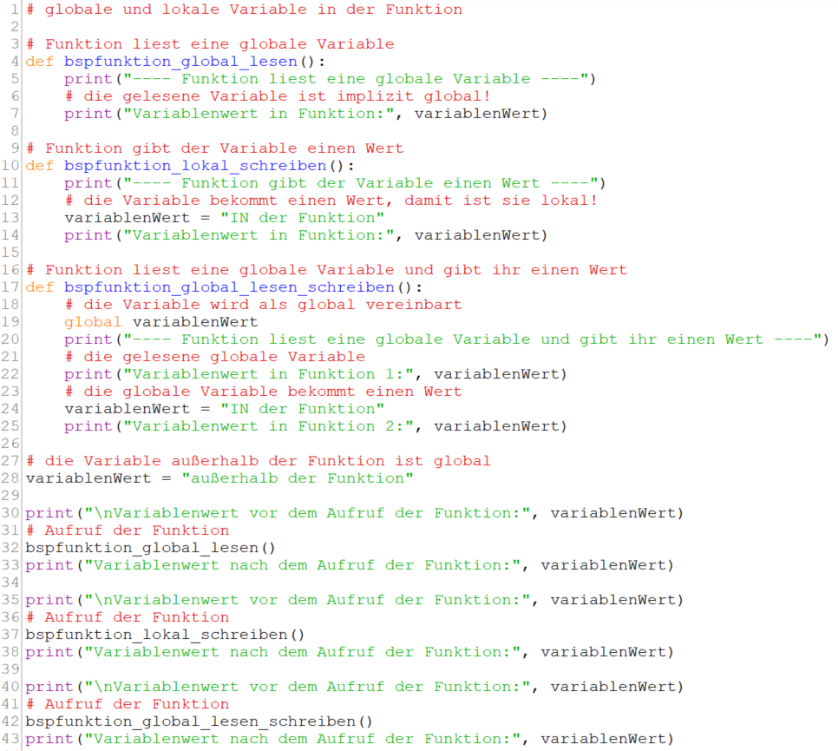

Funktion konstruieren: Bau den Satz


Bau den Satz!
Gegeben sind drei Listen:
subjekt = ["Der Hund", "Die Journalistin", "Der Maler"]
prädikat = ["vergräbt", "interviewt", "malt"]
objekt = ["den Knochen", "den Bürgermeister", "ein Bild"]
Schreibe ein Programm, das ein zufälliges Subjekt und ein zufälliges Prädikat und ein zufälliges Objekt hintereinanderstellt und den zufälligen Satz ausgibt.

Du löst die Aufgabe und lernst dabei die Konstruktionsanleitung.
- Mit dem Menüpunkt File/ New File erzeugst du ein leeres Editor-Fenster mit dem Titel "untitled".
- Die erste Zeile im Editor-Fenster beschreibt, was das Programm tut:
- Du benötigst die Bibliothek für den Zufall, also:
- Die Listen übernimmst du aus der Aufgabenstellung:
- Du schreibst eine Funktion, die den Satz baut. Beginne mit Punkt 1 der Konstruktionsanleitung: Kurzbeschreibung.
- Punkt 2 der Konstruktionsanleitung ist die Datenanalyse. Was ist der Input der Funktion, was ist der Output der Funktion:
- Punkt 3 der Konstruktionsanleitung ist: Funktion definieren Name – Input: Datentyp – Output: Datentyp
Hier geben wir Input: Datentyp nicht an, weil wir mit globalen Listen arbeiten.
- Punkt 4 der Konstruktionsanleitung ist der Funktionsrumpf:
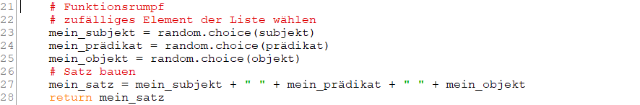
- Punkt 5 der Konstruktionsanleitung ist: Ergebnisse prüfen. Dazu rufen wir die Funktion 5 mal auf.
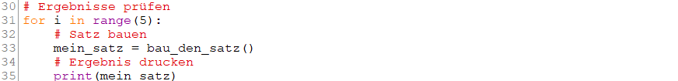
- Punkt 6 der Konstruktionsanleitung ist: Unittest. Damit würden wir die Funktion mit Input-Daten und erwarteten Output-Daten testen. Dieser Punkt entfällt hier.
- Speichere den Inhalt mit dem Menüpunkt File/ Save unter dem Dateinamen "saetze_bauen" im Ordner Python/ 10_Aufgaben_mit_Funktionen_loesen
- Starte das Programm mit dem Menüpunkt Run/ Run Module.
Notiere die print-Ausgaben

- Vergleiche deine print-Ausgaben mit den print-Ausgaben Anderer.

Funktion konstruieren: GBP in EUR


GBP in EUR umrechnen!
Du möchtest in Großbritannien einkaufen. Die Preise sind dort in britischen Pfund (GBP) angegeben.
Du musst also umrechnen.
Schreibe ein Programm, das eine Umrechnungstabelle druckt. In der Tabelle stehen links die Preise in GBP und rechts die zugehörigen Preise in EUR. Die Tabelle geht von 0 GBP bis 10 GBP in Schritten von 0.50 GBP.
Der Umrechnungskurs ist 1 GBP = 1,17 EUR.
Du löst die Aufgabe mit der Konstruktionsanleitung.
- Mit dem Menüpunkt File/ New File erzeugst du ein leeres Editor-Fenster mit dem Titel "untitled".
- Die erste Zeile im Editor-Fenster beschreibt, was das Programm tut:
- Du schreibst eine Funktion, die GBP in EUR umrechnet. Beginne mit Punkt 1 der Konstruktionsanleitung: Kurzbeschreibung.
- Punkt 2 der Konstruktionsanleitung ist die Datenanalyse. Was ist der Input der Funktion, was ist der Output der Funktion:
- Punkt 3 der Konstruktionsanleitung ist: Funktion definieren Name – Input: Datentyp – Output: Datentyp
- Punkt 4 der Konstruktionsanleitung ist der Funktionsrumpf:
- Punkt 5 der Konstruktionsanleitung ist: Ergebnisse prüfen.
Dazu legst du die Input-Liste gbp_liste an und füllst sie mit Zahlen von 0 bis 10 in Schritten von 0.5.
Und du legst eine leere Output-Liste eur_liste an.
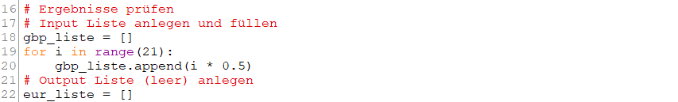
Danach rufst du die Funktion für jedes Element in gbp_liste auf und hängst den Output der Funktion an eur_liste an.

Dann musst du noch die Tabelle drucken. Zuerst druckst du die Überschrift. Danach nimmst du mit zip(gbp_liste, eur_liste)ein Tupel mit einem Element aus jeder ListeF und druckst es.
- Speichere den Inhalt mit dem Menüpunkt File/ Save unter dem Dateinamen "gbp_in_eur" im Ordner Python/ 10_Aufgaben_mit_Funktionen_loesen

- Starte das Programm mit dem Menüpunkt Run/ Run Module.
Betrachte die print-Ausgaben
Die Tabelle ist unschön. Die Preise stehen nicht unter den Überschriften. Die Dezimalzahlen haben mehr als 2 Stellen nach dem Komma.

Mit Format-Strings kannst du eine du eine schöne Tabelle drucken:
- Starte das Programm mit dem Menüpunkt Run/ Run Module.
Betrachte die print-Ausgaben.
Die Format-Strings {:5.2f} sorgen dafür, dass die Eingabewerte in einem Feld der Breite 5 mit 2 Stellen nach dem Komma als Fließkommazahl ausgegeben werden.
- Punkt 6 der Konstruktionsanleitung ist: Unittest. Damit testest du die Funktion mit Input-Daten und erwarteten Output-Daten. Was erwartest du, wenn du die Funktion gbp_in_eur mit den Input-Daten
0, 1, 6.5, 7.5, 9.5, 10, 50, 100 oder -1 aufrufst?
Wenn du einmal einen Unittest geschrieben hast, muss du die Tabelle nicht selbst checken, sondern kannst das den Computer machen lassen. Du benötigst dazu die Bibliothek unittest:
Dann definierst du die Klasse My_unittest mit der Testfunktion test_gbp_in_eur.
(Wir behandeln Klassen in einer späteren Kurseinheit.)
In der Testfunktion steht der Aufruf der Funktion mit dem Input, dem erwarteten Output und 2.
Die 2 bedeutet, dass beim Vergleich auf 2 Stellen nach dem Komma gerundet wird.
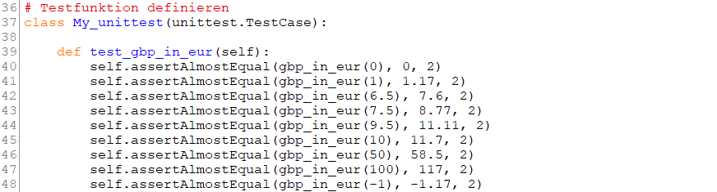
Nun musst du den unittest noch aufrufen:
- Starte das Programm mit dem Menüpunkt Run/ Run Module.
Betrachte die print-Ausgaben.

Funktion konstruieren: Kosten für Tennisunterricht

Kosten für Tennisunterricht in Tabelle und Diagramm zeigen

Leistung | Tennis Pro | Go-Tennis
Trainer | 30,00 EUR/Stunde | 25,00 EUR/Stunde
Platzmiete | 20,00 EUR / Stunde | 260,00 EUR / Saison
Hinweis: Bei Tennis Pro wird der Platz stundenweise abgerechnet, bei Go-Tennis über eine Saisonpauschale.
Du möchtest Tennisunterricht nehmen. Dazu prüfst du zwei Angebote. Du rechnest mit mindestens
10 Trainerstunden. Welches Angebot ist günstiger?
Schreibe ein Programm, das eine Vergleichstabelle druckt. In der Tabelle stehen links die Trainerstunden, rechts daneben die Kosten für das Angebot Tennis Pro, rechts daneben die Kosten für das Angebot Go-Tennis. Die Tabelle geht von 0 bis 12 Trainerstunden in Schritten von 1 Trainerstunde.
Zeige die Kosten auch in einem Diagramm.
Du löst die Aufgabe mit der Konstruktionsanleitung.
- Mit dem Menüpunkt File/ New File erzeugst du ein leeres Editor-Fenster mit dem Titel "untitled".
- Die erste Zeile im Editor-Fenster beschreibt, was das Programm tut:

Klassen haben Eigenschaften und Methoden

Eine Instanz der Klasse beschreibt ein konkretes Objekt mit Eigenschaften und Methoden

Aufgabe: Eine Klasse und eine Instanz programmieren
Programmiere die Klasse "Fahrrad" mit den Eigenschaften:
Besitzer, Farbe, Typ (Touring, Renn, Mountain), Anzahl Gänge
Programmiere die Methoden:
klingeln, fahren
Erstelle zwei Instanzen der Klasse "Fahrrad" und gib die Eigenschaften aus.
Rufe dann die Methoden der Instanzen auf.
Das Programm Katzen_Klasse.py löst eine ganz ähnliche Aufgabe.
Schreibe das Programm Fahrrad_Klasse.py nach dem Vorbild Katzen_Klasse.py.
Die Vergleichstabelle hilft dabei.
Starte das Programm und beurteile die print-Ausgabe.
Katzen_Klasse.py | Fahrrad_Klasse.py
class BauplanKatzenKlasse | class BauplanFahrradKlasse
__init__(self, rufname, farbe, alter) | __init__(self, besitzer, farbe, typ, gaenge)
rufname | besitzer
farbe | farbe
 | typ
alter | gaenge
schlafdauer | kmstand
tut_miauen | klingeln
tut_schlafen | fahren
katze_sammy | mein_fahrrad
katze_sammy.rufname | mein_fahrrad.besitzer
katze_sammy.farbe | mein_fahrrad.farbe
 | mein_fahrrad.typ
katze_sammy.alter | mein_fahrrad.gaenge
katze_soni | leih_fahrrad
katze_sammy.tut_miauen | mein_fahrrad.klingeln
katze_sammy.tut_schlafen | mein_fahrrad.fahren
katze_soni.tut_schlafen | leih_fahrrad.fahren

Die Eltern-Klasse vererbt – die Kind-Klasse erbt

Die Kind-Klasse erbt alle Eigenschaften und Methoden der Eltern-Klasse.

Aufgabe: Eine Eltern-Klasse und zwei Kind-Klassen programmieren
Erstelle die Eltern-Klasse "Zweirad" mit den Eigenschaften: Besitzer, Farbe, Typ, Anzahl Gänge
und den Methoden: fahren, klingeln.
Erstelle die Kind-Klassen "Fahrrad" und "Pedelec", die alle Eigenschaften und Methoden
der Eltern-Klasse "Zweirad" erben.
Die Klasse "Pedelec" hat zusätzlich die Eigenschaft "Kapazität" (Wattstunden) und die Methode "aufladen".
Erstelle eine Instanz der Klasse "Fahrrad" und eine Instanz der Klasse "Pedelec" und rufe alle Methoden auf.
Gib die Eigenschaft "Kapazität" der Instanz des "Pedelec" aus.
Das Programm Tier_Klasse.py löst eine ganz ähnliche Aufgabe.
Schreibe das Programm Zweirad_Klasse.py nach dem Vorbild Tier_Klasse.py.
Die Vergleichstabelle hilft dabei.
Starte das Programm und beurteile die print-Ausgabe.
Tier_Klasse.py | Zweirad_Klasse.py
class Tier() | class Zweirad()
__init__(self, rufname, farbe, alter) | __init__(self, besitzer, farbe, typ, gaenge)
rufname | besitzer
farbe | farbe
 | typ
alter | gaenge
schlafdauer | kmstand
tut_reden | klingeln
tut_schlafen | fahren
class BauplanKatzenKlasse(Tier) | class BauplanFahrradKlasse(Zweirad)
__init__(self, rufname, farbe, alter) | __init__(self, besitzer, farbe, typ, gaenge)
super().__init__(self, rufname, farbe, alter) | super().__init__(self, besitzer, farbe, typ, gaenge)
class Hund(Tier) | class Pedelec(Zweirad)
__init__(self, rufname, farbe, alter) | __init__(self, besitzer, farbe, typ, gaenge, kapazitaet)
super().__init__(self, rufname, farbe, alter) | super().__init__(self, besitzer, farbe, typ, gaenge)
 | kapazitaet
tut_reden | aufladen
katze_sammy | mein_fahrrad
katze_sammy.farbe | mein_fahrrad.besitzer
hund_bello | dein_pedelec
hund_bello.farbe | dein_pedelec.besitzer
 | dein_pedelec.kapazitaet
hund_bello.tut_schlafen | dein_pedelec.fahren
katze_sammy.tut_schlafen | mein_fahrrad.fahren
katze_sammy.tut_reden | mein_fahrrad.klingeln
hund_bello.tut_reden | dein_pedelec.klingeln
 | dein_pedelec.aufladen

Roboter im Irrgarten: Wände bauen

Wir arbeiten mit der grafischen Benutzeroberfläche "Turtle"

Aufgabe: Einen Irrgarten bauen – Irrgarten_Klasse.py
Das Programm bringt ein Fenster mit 3 Blöcken unterschiedlicher Farbe auf den Bildschirm. Starte das Programm. Ändere das Programm und starte es erneut.
Aufgabe
Setze Blöcke nebeneinander und untereinander, um Wände zu bauen. Experimentiere mit den Farben.
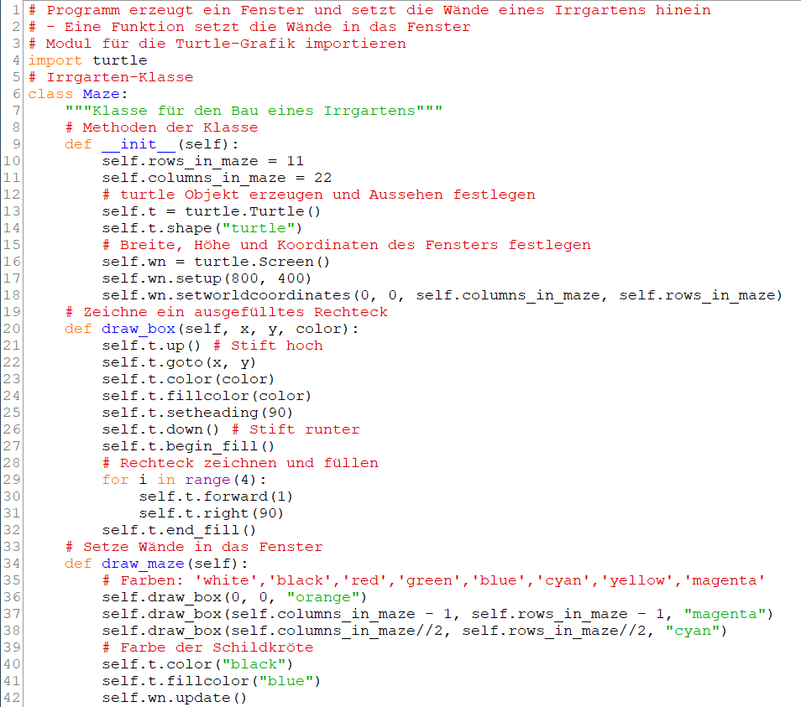
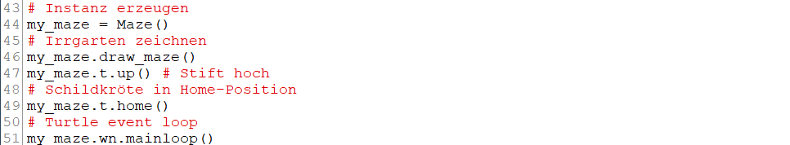

Roboter im Irrgarten: Wände ablegen

Aufgabe: Wände des Irrgartens in einer Liste ablegen - Irrgarten_Klasse_maze_list.py
Überall wo ein '+' in der Liste steht, zeichnet das Programm einen Block in das Fenster. In der Mitte des Fensters formen die Wände ein Wort. Starte das Programm. Ändere das Programm und starte es erneut.
Aufgabe | Ergebnis
Ersetze in Zeile 62 self.from_bottom(row) durch row
Kommentiere die Zeile 58 aus

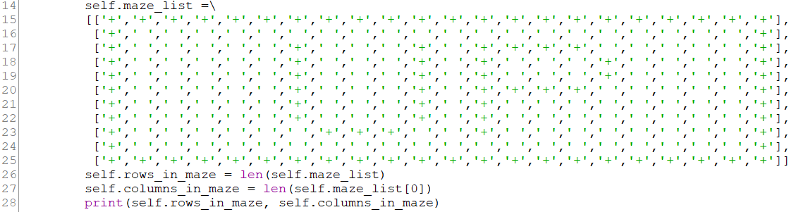

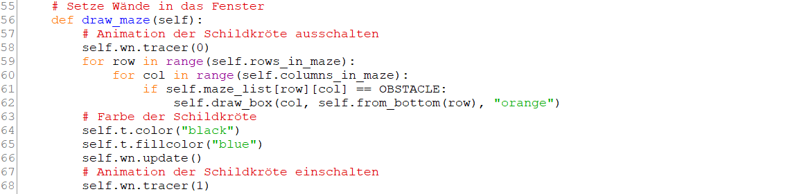

Roboter im Irrgarten: Wände aus Datei lesen

Aufgabe: Wände des Irrgartens aus einer Datei lesen - Irrgarten_Klasse_maze_filename.py
Das Programm öffnet die Datei maze3.txt und kopiert alle Zeilen in der Datei in die Variable lines.
Dann geht das Programm durch jede Zeile von lines und erzeugt eine Liste mit allen Zeichen der Zeile.
Diese Liste wird an maze_list angehängt. Starte das Programm.
Ändere die Datei maze3.txt und starte das Programm erneut.
Aufgabe | Ergebnis
Vergleiche die '+' in maze3.txt mit den Blöcken im Fenster
Ergänze und entferne '+' in maze3.txt und vergleiche erneut

Inhalt der Datei maze3.txt
++++++++++++++++++++++
+ ++ ++ + +
+++++ ++ + +++ +
+ + + + +
+ +++++ + + +++ +
+ + + +++ +
+ +++++++ + +
+ + +++++ +
+ ++++++++++ + + +
+ S + +
++++++++++++++++++++++

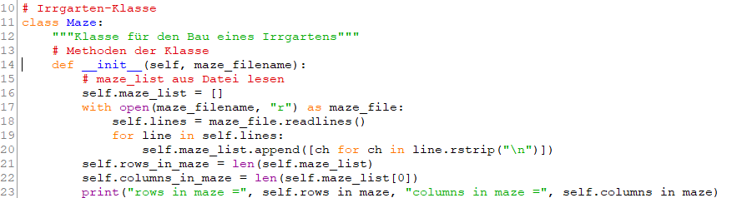
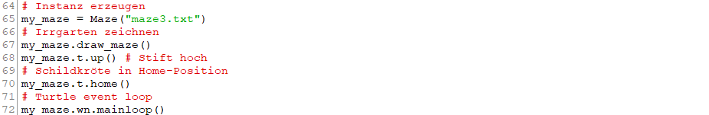

Roboter im Irrgarten: Schildkröte bewegen

Aufgabe: Schildkröte durch den Irrgarten bewegen - Irrgarten_Klasse_move_turtle.py
Nachdem das Programm die Liste maze_list erstellt hat, sucht es in maze_list nach dem Startpunkt "S".
Die Funktion search_from() setzt die Schildkröte auf den Startpunkt. Starte das Programm. Ändere das Programm und starte es erneut.
Aufgabe | Ergebnis
Vergleiche das 'S' in maze3.txt mit der Position der Schildkröte
Schreibe hinter die Zeile 89:
maze.update_position(start_row - 2, start_col)

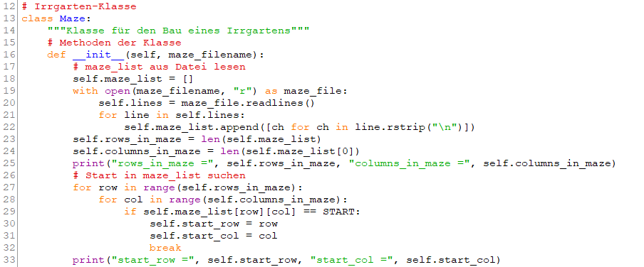
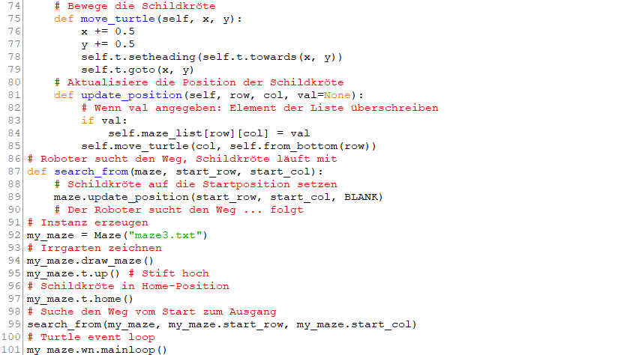

Roboter im Irrgarten: Schauen, gehen, drehen

Aufgabe: Roboter schaut, geht und dreht - Irrgarten_Klasse_robot_methods.py
Das Programm kann die Schildkröte bewegen. Die Schildkröte erkennt aber keine Wände. Wir benötigen also einen Roboter, der schaut, geht und dreht. Die Position des Roboters wird durch seine row und col dargestellt.
left | up  right
 | down

Der Roboter soll Folgendes können:
- in alle 4 Richtungen schauen
- in alle 4 Richtungen gehen
- nach rechts drehen
- nach links drehen

Rechts und links sind abhängig von der aktuellen Richtung. Ein Dictionary gibt uns die neue Richtung für rechts und für links. Beispiel: Die aktuelle Richtung ist "down". Rechts ist "left".
In eine Richtung schauen oder gehen bedeutet:
- row unverändert oder row + 1 oder row – 1 und
- col unverändert oder col + 1 oder col - 1
Ein Dictionary gibt uns das für row und col vor. Beispiel: "left" bedeutet row unverändert und col – 1.

Die Klasse Maze bekommt zusätzlich 6 Roboter-Methoden. Wir testen die Methoden mit Hilfe der Funktion search_from(). Die Funktion enthält eine Benutzerabfrage. Dort gebt ihr ein Kommando ein, und der Roboter schaut, geht und dreht. Starte das Programm. Gib Kommandos ein und beobachte die Reaktion von Roboter und Schildkröte. Tipp: Das Kommando h[and] steht für: Schaue zur rechten Hand.
Aufgabe | Ergebnis
Gib die Kommandos v[orne], h[and], l[inks], r[rechts], s[chritt, e[nde] ein und bewege den Roboter eine kurze Strecke durch den Irrgarten. Kann der Roboter durch Wände gehen?
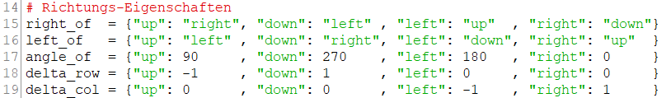
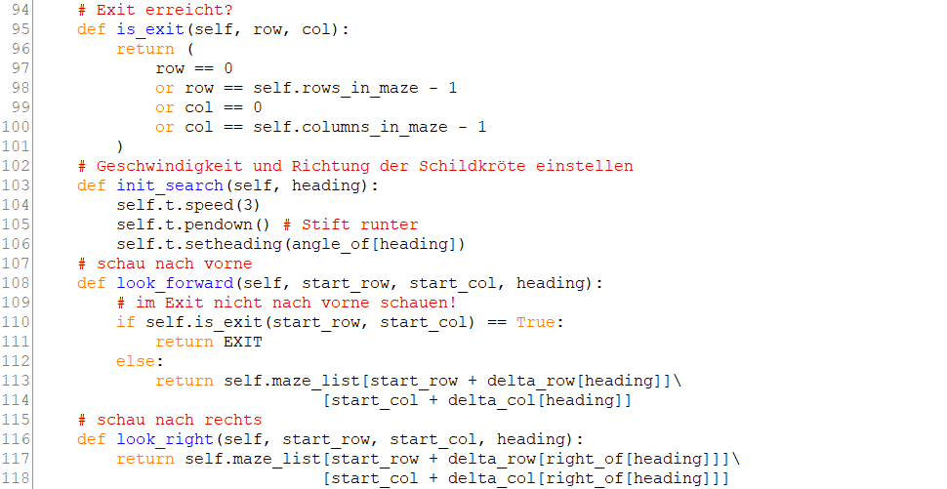

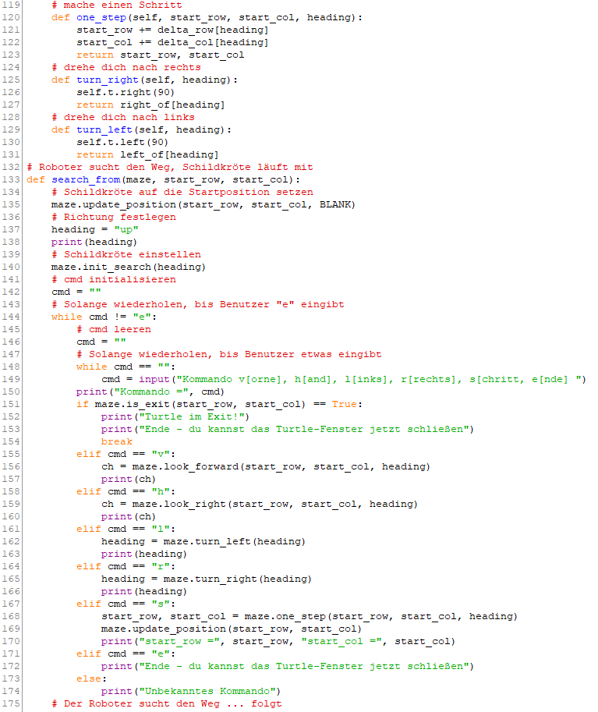

Roboter im Irrgarten: Rechte-Hand-Methode

Aufgabe: Mit der Rechte-Hand-Methode findet der Roboter aus dem Irrgarten - turtle_in_maze_right_hand_rule_2x1.py
Die Methoden look_forward() und look_right()melden eine der folgenden Situationen.
vorne frei vorne Wand Wand rechts Wand nicht rechts
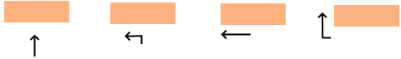
Der Pfeil zeigt, wie der Roboter reagieren soll, damit seine rechte Hand an der Wand bleibt.
Der Roboter hat den Ausgang erreicht, wenn die Methode is_exit() True meldet. Starte das Programm.
Aufgabe | Ergebnis
Ersetze nun in maze3.txt Zeile 8 Spalte 17 das + durch ein Leerzeichen. Findet der Roboter den Weg aus dem Irrgarten?
Wie muss der Irrgarten beschaffen sein, damit der Roboter hinausfindet?
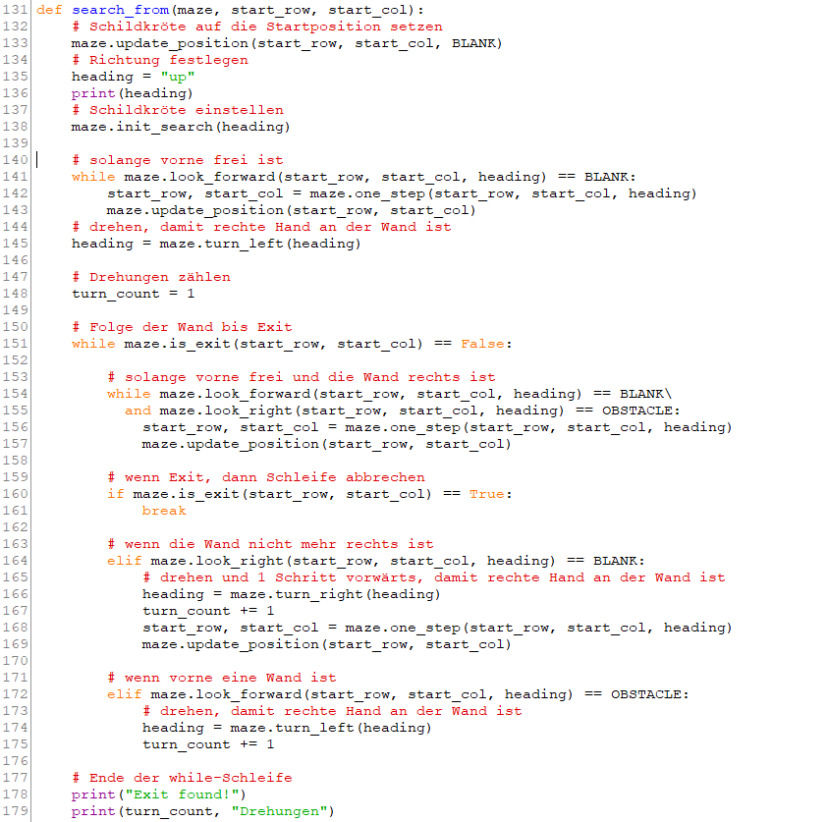

Roboter im Irrgarten: Pledge-Algorithmus

Aufgabe: Mit dem Pledge-Algorithmus findet der Roboter aus jedem Irrgarten - turtle_in_maze_pledge_algorithm_2x1.py
Der Pledge-Algorithmus arbeitet mit dem Drehungs-Level turn_level. Zu Beginn ist der Drehungs-Level Null.
Bei einer Linksdrehung wird er um 1 erhöht, bei einer Rechtsdrehung um 1 erniedrigt. Der Roboter läuft geradeaus bis zur Wand und macht eine Linksdrehung, damit die rechte Hand an die Wand ist. Danach folgt er der Wand bis zum Ausgang oder bis der Drehungs-Level Null ist. Wenn der Drehungs-Level Null ist, läuft der Roboter wieder geradeaus bis zur Wand, ohne auf die rechte Hand zu achten. Starte das Programm.
Aufgabe | Ergebnis
Ersetze nun in maze3.txt Zeile 8 Spalte 17 das + durch ein Leerzeichen. Findet der Roboter den Weg aus dem geänderten Irrgarten maze3.txt?
Teste das Programm mit dem Irrgarten my_maze.txt
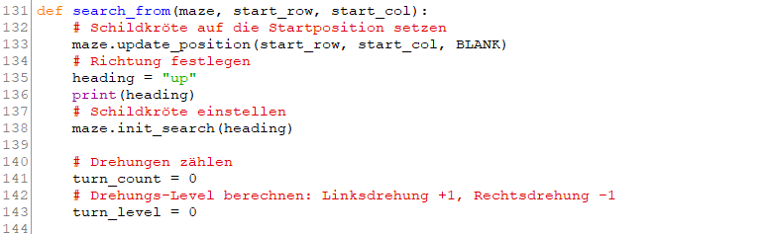
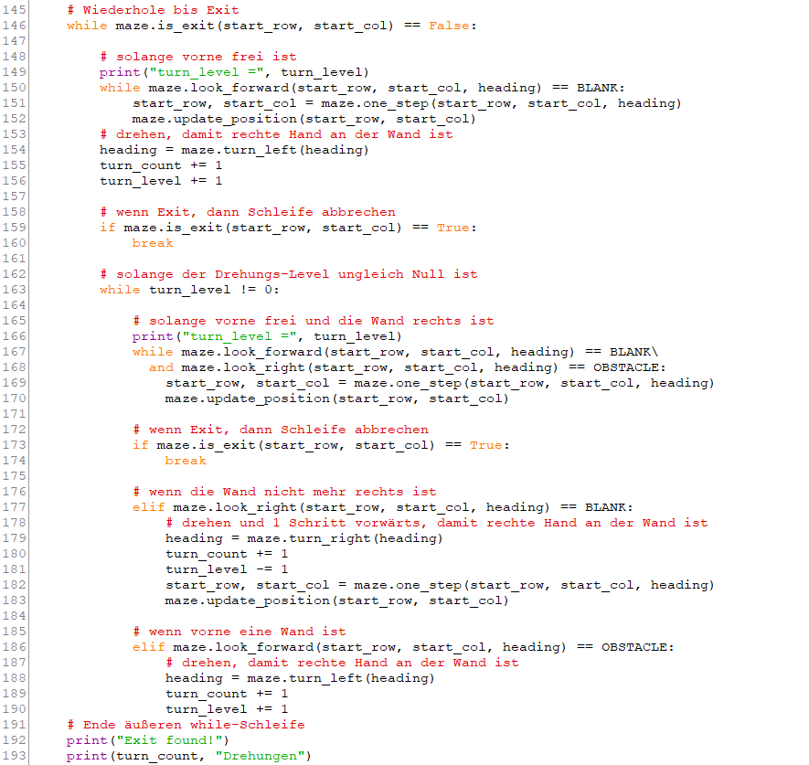

Auto im Gegenverkehr: Auto steuern

Wir arbeiten mit der Bibliothek "Pygame" für Computerspiele

Aufgabe: Wir steuern das Auto nach links – nach rechts – vorwärts – rückwärts - Spieler_Klasse_Auto_steuern.py
Das Programm bringt ein Fenster mit einem blauen Auto auf den Bildschirm. Starte das Programm. Ändere das Programm und starte es erneut.
Aufgabe | Ergebnis
Steuere das Auto mit den Pfeiltasten der Tastatur. Warum verlässt das Auto das Fenster nicht?
Ersetze das blaue Auto durch das größere gelbe Auto. Verlässt das gelbe Auto das Fenster?
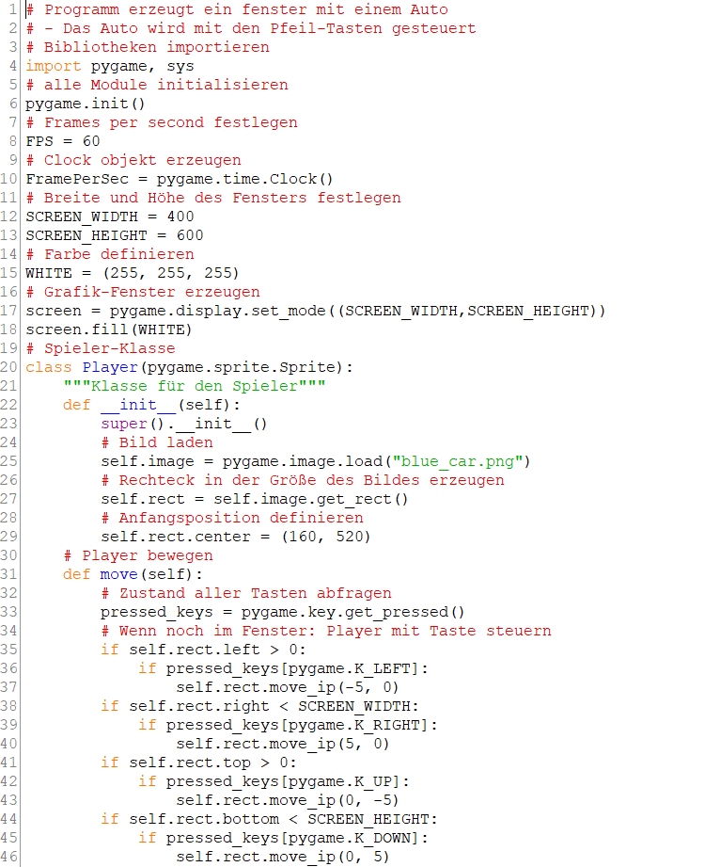
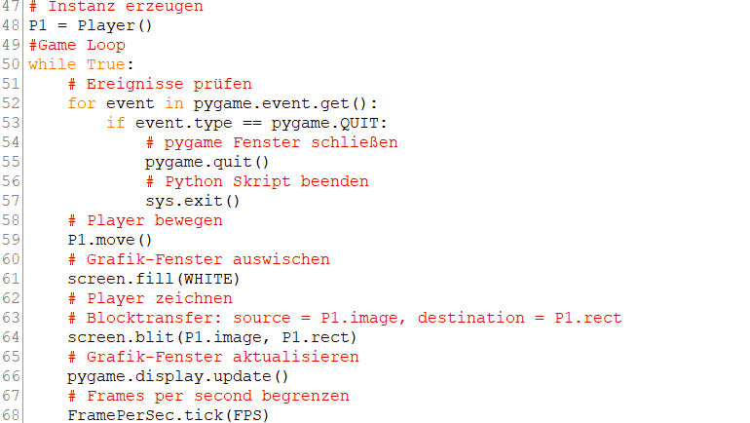

Auto im Gegenverkehr: Gegenverkehr kommt

Aufgabe: Ein Auto kommt entgegen – Spieler_Klasse_Gegner_Klasse_Gegenverkehr.py
Das Programm bringt ein Fenster mit einem blauen Auto und einem entgegenkommenden roten Auto auf den Bildschirm. Starte das Programm. Ändere das Programm und starte es erneut.
Aufgabe | Ergebnis
Steuere das Auto mit den Links- und Rechts-Pfeiltasten der Tastatur. Was passiert bei einem Zusammenstoß der beiden Autos?
Verdopple die Geschwindigkeit des roten Autos. Die Geschwindigkeit des blauen Autos soll dabei unverändert bleiben.

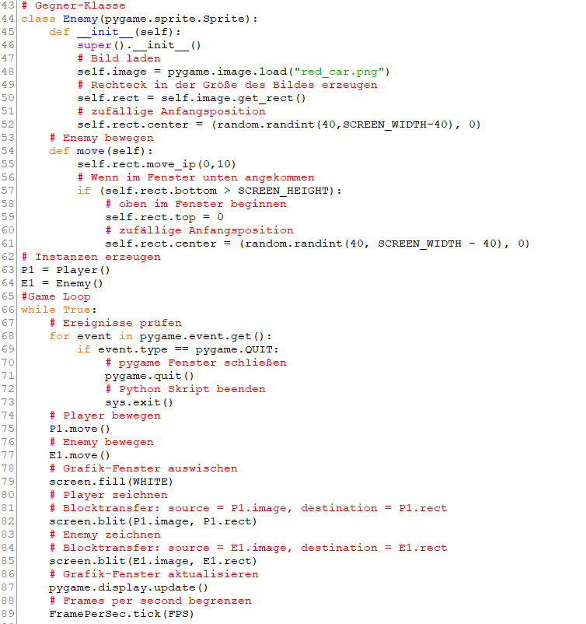

Auto im Gegenverkehr: Zusammenstoß melden

Aufgabe: Zusammenstoß melden - Spieler_Klasse_Gegner_Klasse_Zusammenstoss.py
Das Programm bringt ein Fenster mit einem blauen Auto und einem entgegenkommenden roten Auto auf den Bildschirm. Jedes erfolgreiche Ausweichen des Spielers wird gezählt. Bei einem Zusammenstoß gibt es eine Meldung und das Programm endet. Starte das Programm. Ändere das Programm und starte es erneut.
Aufgabe | Ergebnis
Steuere das Auto mit den Links- und Rechts-Pfeiltasten der Tastatur. Was passiert bei einem Zusammenstoß der beiden Autos?
Erzeuge eine weitere Instanz der Gegner-Klasse. Erweitere die Gruppen enemies und all_sprites, sodass zwei rote Autos entgegenkommen.
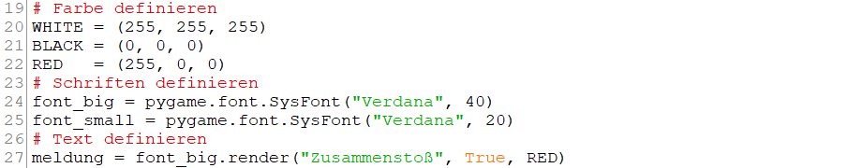
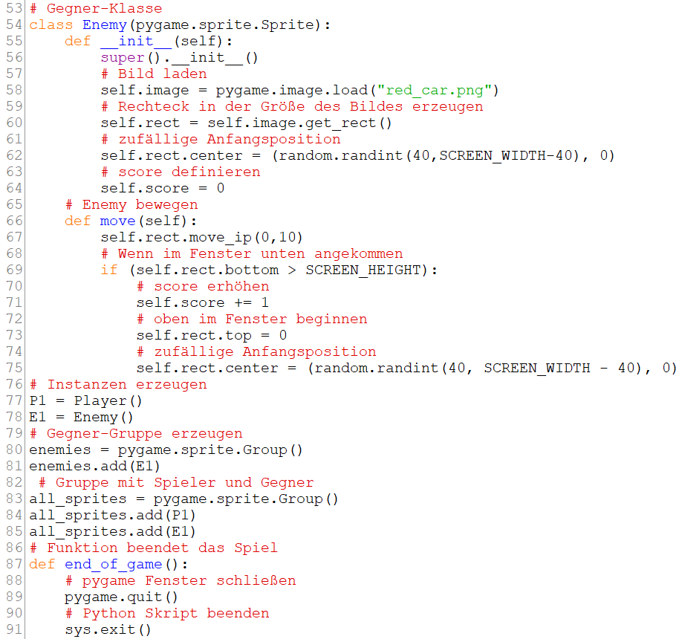
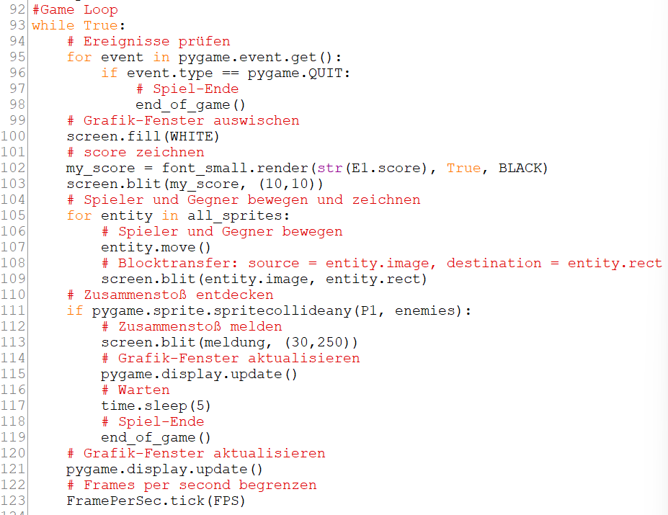

Auto im Gegenverkehr: Gegenverkehr wird schneller

Aufgabe: Gegenverkehr wird schneller werden - Spieler_Klasse_Gegner_Klasse_schneller.py
Das Programm bringt ein Fenster mit einem blauen Auto und einem entgegenkommenden roten Auto auf den Bildschirm. Jedes erfolgreiche Ausweichen des Spielers wird gezählt. Bei einem Zusammenstoß gibt es eine Meldung und das Programm endet. Das rote Auto wird mit jeder Sekunde schneller. Starte das Programm. Ändere das Programm und starte es erneut.
Aufgabe | Ergebnis
Steuere das Auto mit den Links- und Rechts-Pfeiltasten der Tastatur. Mache 4 Läufe und notiere die Scores.
Nun soll das Auto jede Sekunde die Geschwindigkeit wechseln.
Die Geschwindigkeit ist ein Zufallswert zwischen 5 und 20.
Mache 4 Läufe und notiere die Scores.

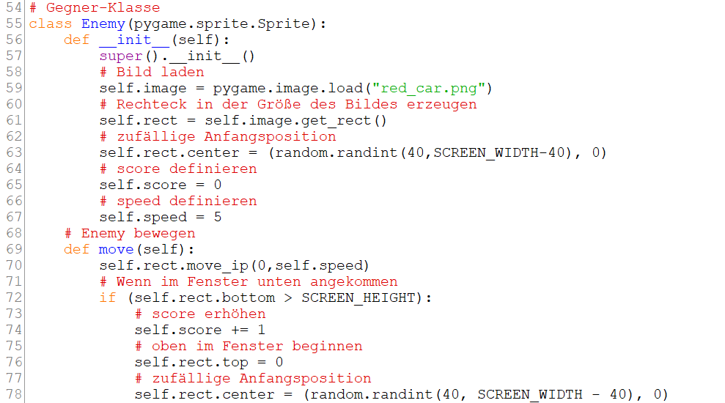

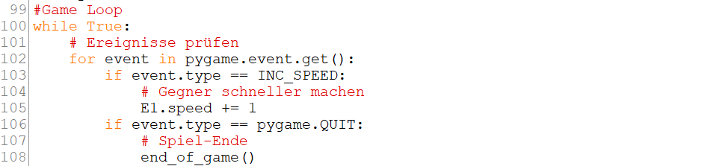

Auto im Gegenverkehr: Straße und Sound

Aufgabe: Straße im Hintergrund, Sound beim Zusammenstoß – Traffic_Game.py
Das Programm bringt ein Fenster mit einem blauen Auto und einem entgegenkommenden roten Auto auf einer Straße auf den Bildschirm. Jedes erfolgreiche Ausweichen des Spielers wird gezählt. Bei einem Zusammenstoß gibt es eine Meldung und einen Sound und das Programm endet. Das rote Auto wird mit jeder Sekunde schneller.
Starte das Programm.

Aufgabe | Ergebnis
Steuere das Auto mit den Links- und Rechts-Pfeiltasten der Tastatur. Wer erreicht den höchsten Score?

Ein Dinosaurier überquert die Straße

Aufgabe: Ein Dinosaurier überquert die Straße. Baue das Programm Traffic_Game.py um.
Baue das Programm Traffic_Game.py Schritt für Schritt um:
- Kein blaues Auto – Dinosaurier. Kein Zusammenstoß – das Auto bremst rechtzeitig
- Dinosaurier geht immer mit dem Kopf voran.
- Auf dem Gehweg ist der Dinosaurier sicher.
- Jedes erfolgreiche Überqueren der Straße wird gezählt.
Teste das Ergebnis nach jedem Schritt.
Nr. | Aufgabe | Ergebnis
1 | Lösche die Zeilen 3 bis 8. Schreibe in Zeile 2: Ein Dinosaurier überquert die Straße  Ersetze die Meldung "Zusammenstoß" durch "Achtung!"  Ersetze "blue_car.png" durch "dinosaur_LR.png"  Ersetze "crash.wav" durch "car_screech.wav"
2 | Spieler-Klasse: Lade 1 Dino-Bild für links → rechts und 1 Dino-Bild für rechts → links:  self.image_LR = pygame.image.load("dinosaur_LR.png")  self.image_RL = pygame.image.load("dinosaur_RL.png")  Definiere das Anfangsbild: self.image = self.image_LR  Wechsle die Bilder abhängig von pressed_keys[]:  self.image = self.image_RL und  self.image = self.image_LR  Der Dinosaurier muss schneller laufen, um die Straße zu überqueren:  self.rect.move_ip(-10, 0) und  self.rect.move_ip(10, 0)
3 | Setze SCREEN_WIDTH = 600  Ersetze "animated_street.png" durch "animated_street_w_sidewalk.png"  Zu Beginn steht der Dinosaurier auf dem Gehweg.  Ersetze in der Spieler-Klasse self.rect.center = (160, 520) durch  self.rect.center = (60, 520)  Das rote Auto darf nicht auf dem Gehweg fahren.  Ersetze in den Methoden __init__() und move()der Gegner-Klasse:  self.rect.center =(random.randint(40,SCREEN_WIDTH-40),0)  durch:  self.rect.center=(random.randint(150,SCREEN_WIDTH-150),0)
4 | Das Auto-Spiel berechnet den Score in der Gegner-Klasse.  Unser Dinosaurier-Spiel berechnet den Score in der Spieler-Klasse.  In der Methode __init__() der Spieler-Klasse werden neue Eigenschaften definiert:  self.direction = "right"  self.score = 0  In der Methode move() der Spieler-Klasse werden zwei neue Bedingungen geprüft:  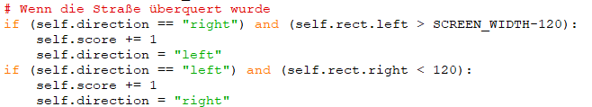  Die Variable my_score() wird aus P1.score berechnet:  my_score = font_small.render(str(P1.score), True, BLACK)

MicroPython und ESP32: Hardware und Software

Displays, Töne, Aktoren

Sensoren

Einparkhilfe

Ende

Quellen
Quelle | Thema
https://docs.python.org/3/ | Python Grundlagen
https://www.python-lernen.de/ | Python Grundlagen
Felleisen et al. (2013), Realm of Racket,  No Starch Press, San Francisco | Spiel: Computer errät die Zahl
https://www.deinprogramm.de/ | Mantras, Konstruktionsanleitung für Funktionen
https://matplotlib.org/stable/tutorials/pyplot.html | Bibliothek matplotlib
https://docs.python.org/3/library/turtle.html | Bibliothek turtle
https://runestone.academy/ns/books/published/pythonds3/Recursion/ExploringaMaze.html | Irrgarten und Turtle
https://gist.github.com/maxrothman/92eb8470408a047b1f6815a4a444d727 | Irrgarten lösen
https://algo.rwth-aachen.de/~algorithmus/algo6.php | Pledge Algorithmus
https://www.pygame.org/docs/index.html | Bibliothek pygame
https://coderslegacy.com/python/python-pygame-tutorial/ | Spiel: Traffic Game
https://docs.sunfounder.com/projects/esp32-starter-kit/de/latest/micropython/for_micropython_user.html | Für MicroPython Anwender
https://docs.sunfounder.com/projects/esp32-starter-kit/de/latest/components/component_list.html | Komponenten im Starter Kit

